Nur Muhammad Akbar Isnen

L200140102

Administrasi Jaringan “ ClearOS ”

Pertanyaan :

Evaluasi applikasi network yang terdapat dalam ClearOS Community (FREE).

* Apa nama Aplikasi?
* Digunakan Untuk Apa?
* Bagaimana cara mengkonfigurasi

Jawaban :

* Multi-WAN

Aplikasi Multi-WAN memungkinkan Anda untuk menghubungkan sistem anda untuk beberapa sambungan Internet. Multi-WAN menawarkan banyak manfaat untuk lingkungan yang membutuhkan koneksi yang handal, termasuk load balancing, packet segregation dan automatic failover.

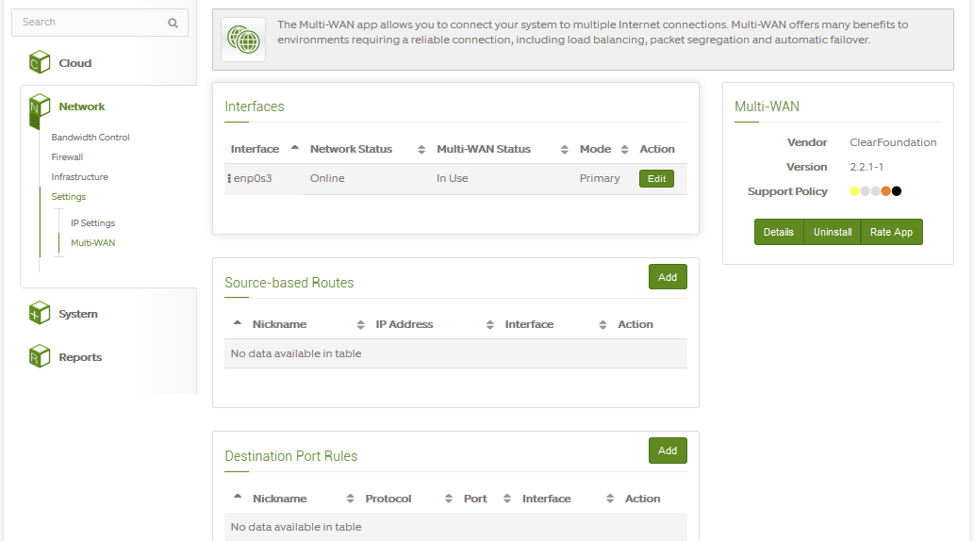

* Bandwidth Manager

Mengatur bandwidth untuk setiap user, termasuk limiter (membatasi). Bandwidth dan QoS Manajer aplikasi adalah fitur jaringan yang memungkinkan administrator untuk memprioritaskan beberapa jenis lalu lintas internet. Mengaktifkan QoS mengurangi kemungkinan bahwa pada waktu tertentu, satu pengguna atau perangkat mungkin menurunkan kinerja jaringan dengan menyibukkan bandwidth yang tersedia.

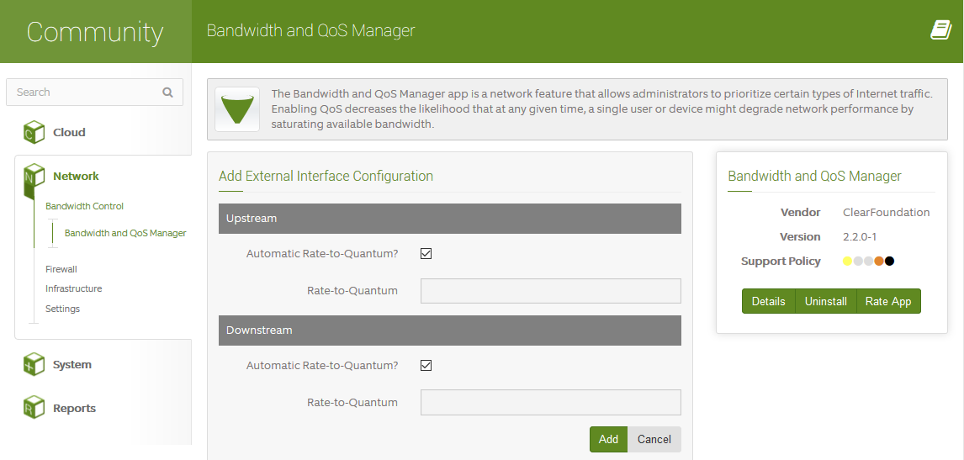

* 1-to-1 NAT

Menyediakan fasilitas agar IP Address Private dapat dikenal di PUBLIC network. (1 IP address Private untuk 1 IP ADDRESS PUBLIC)

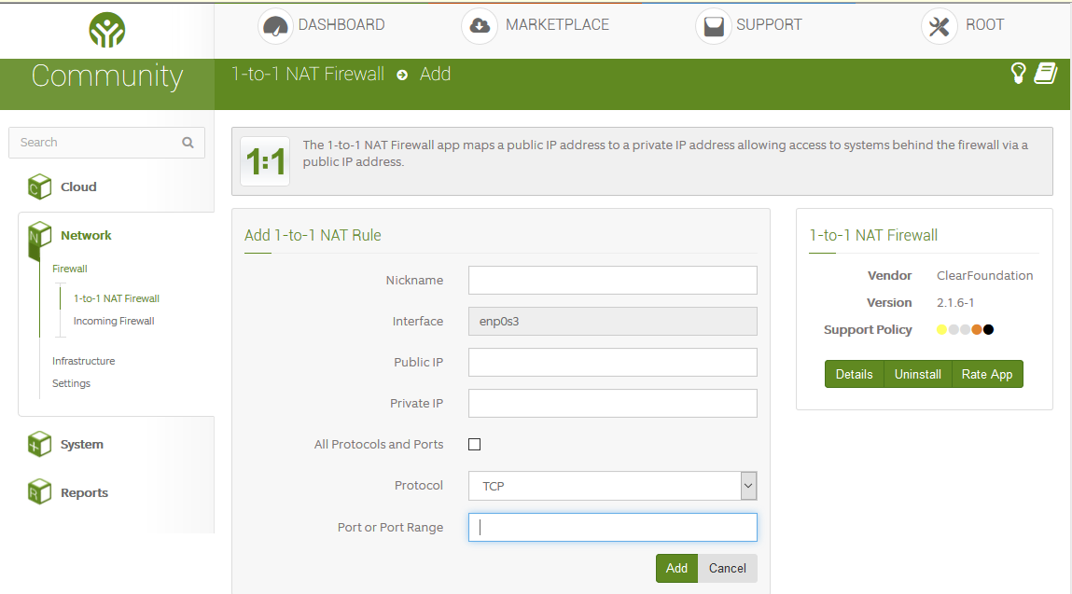

* Firewall

Untuk membatasi lalu lintas data, berdasarkan, jenis paket, aplikasi (nomor port), ip address dll.

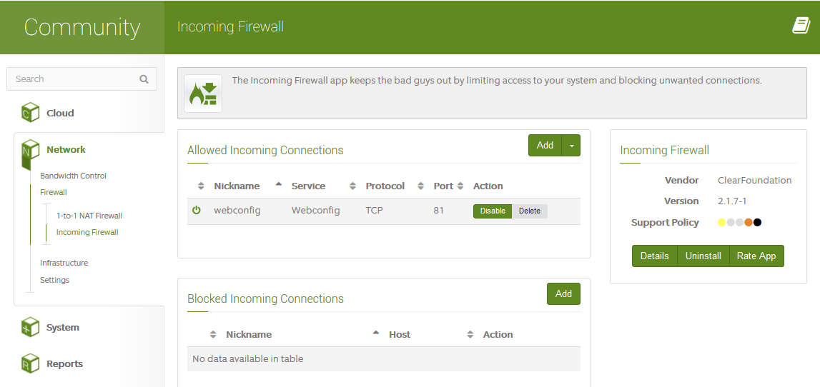

Allowes Incoming Connections : jalur yang dibolehkan masuk.

Blocked Incoming Connections : Jalur yang tidak diperbolehkan masuk ke server.

* DMZ

DMZ aplikasi menyediakan alat firewall untuk sistem di zona demiliterisasi. Mengisolasi layanan eksternal berisiko tinggi seperti web, e-mail dan sistem VoIP dapat meningkatkan keamanan jaringan Anda.

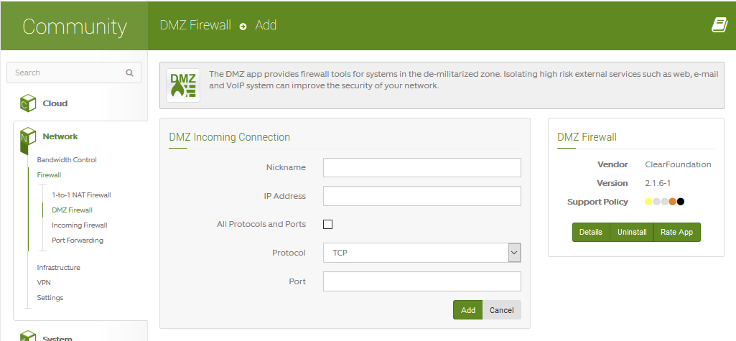

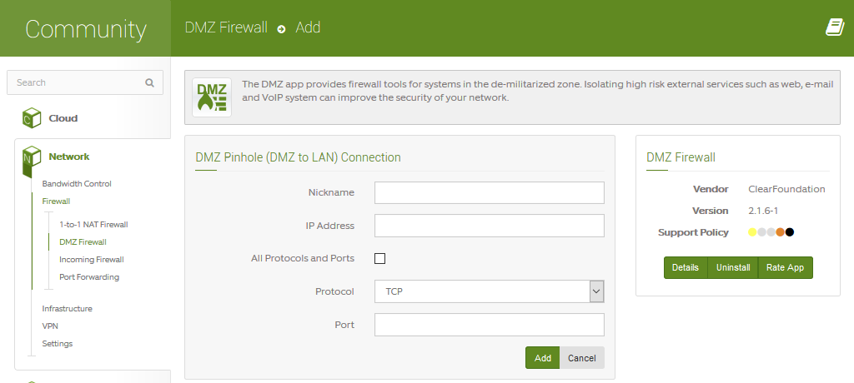

* Port Forwarding

Port Forwarding app memungkinkan untuk memungkinkan akses ke sistem pada jaringan lokal Anda dari Internet.

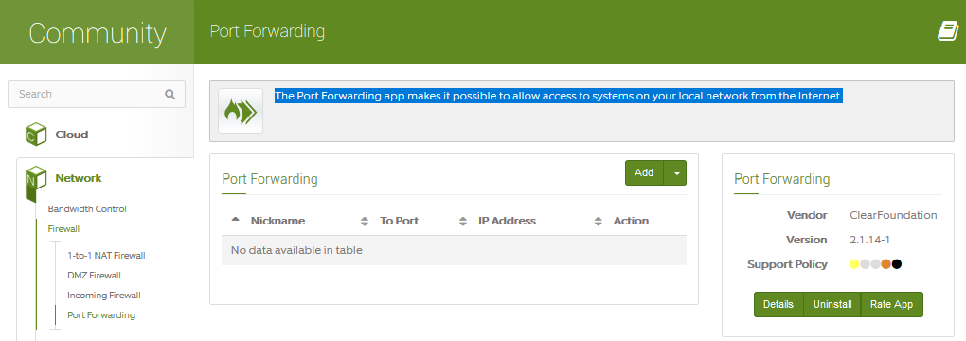

* DHCP Server

Aplikasi DHCP Server menyediakan konfigurasi IP otomatis untuk perangkat pada jaringan Anda.

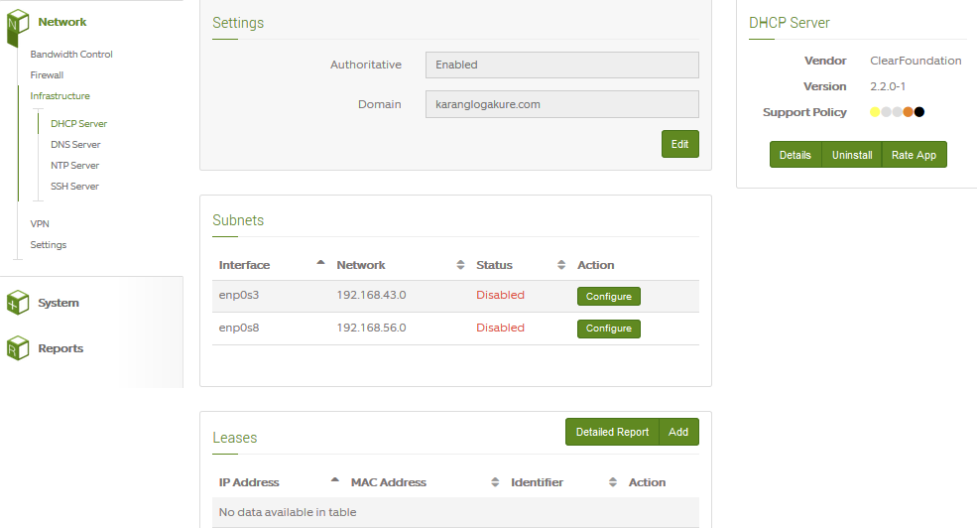

* DNS Server

dapat digunakan untuk pemetaan alamat IP pada jaringan Anda untuk nama host.

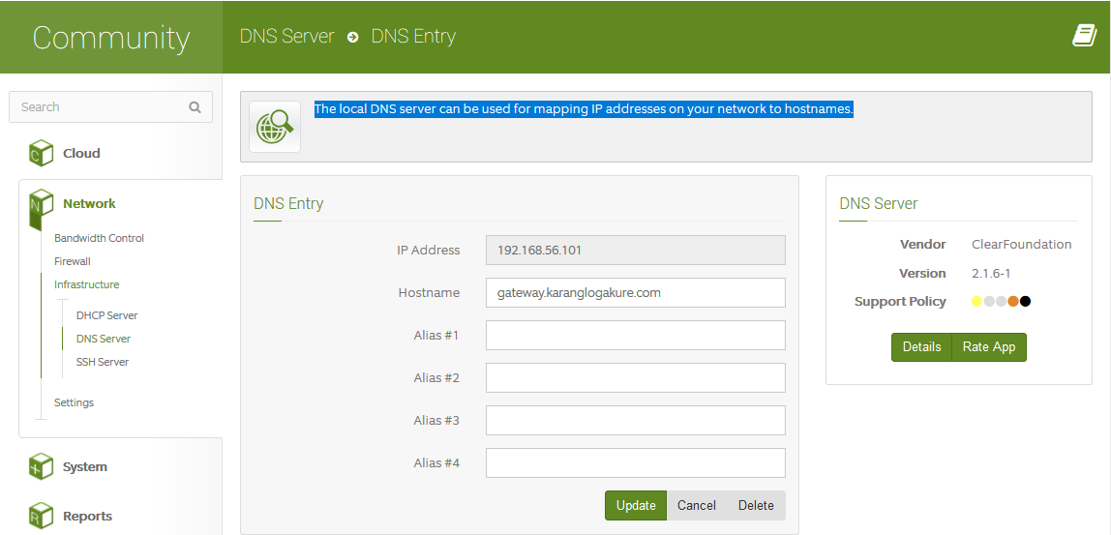

* NTP Server

menyediakan layanan protokol waktu jaringan untuk sistem Anda. Komputer dan perangkat Internet dapat menyinkronkan jam mereka terhadap server ini untuk mencapai tingkat akurasi yang tinggi waktu.

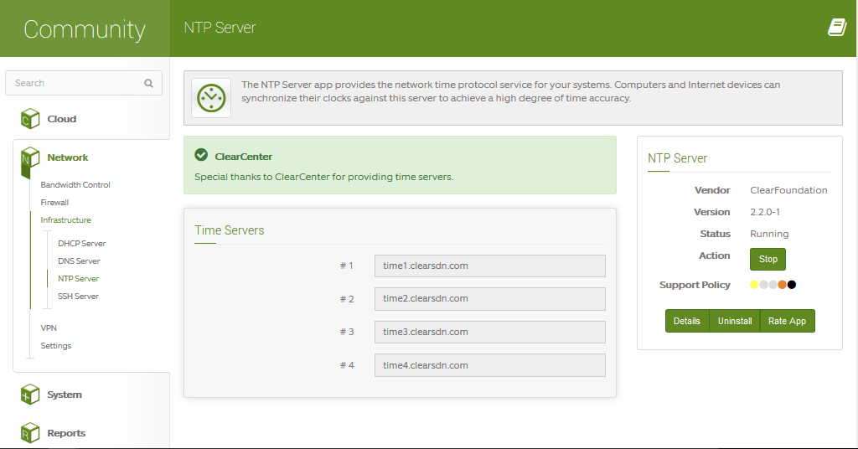

* OpenVPN

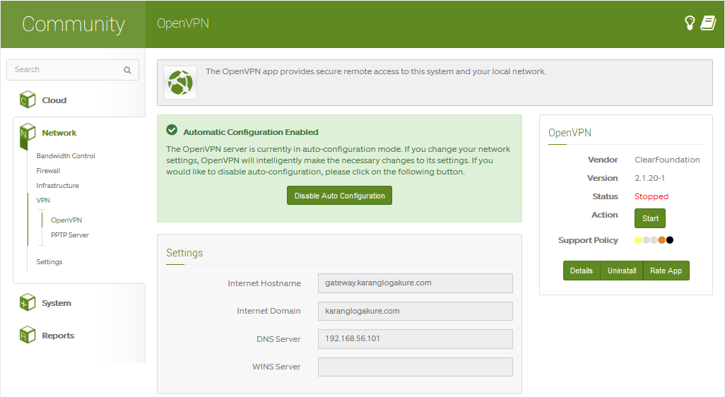digunakan untuk menyediakan fasilitas koneksi VPN (Virtual Private Network), yaitu koneksi jaringan local melalui internet.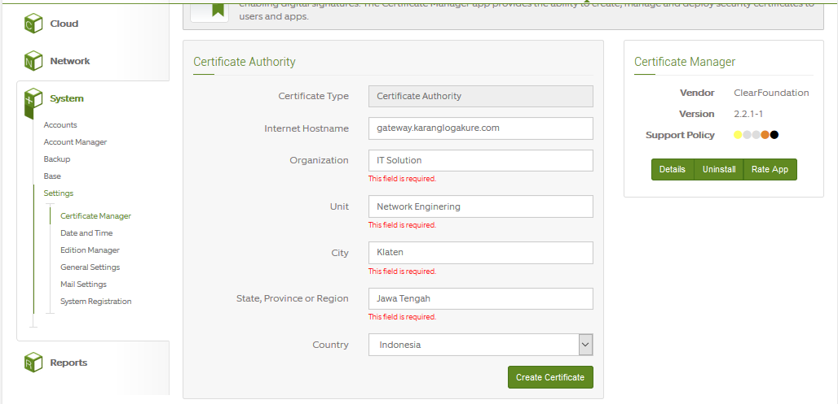

* PPTP Server

Untuk koneksi Point-to-Point (hanya 2 host dalam satu network). PPTP VPN memungkinkan pengguna untuk terhubung ke jaringan Anda menggunakan klien VPN umum untuk sebagian besar sistem operasi. PPTP mudah dan berguna untuk pejuang jalanan tetapi dianggap kurang aman daripada teknologi lainnya seperti OpenVPN.

